Ежегодно ШМО «Предметник» проводит межпредметные недели, в рамках которых проходят открытые уроки, внеурочные мероприятия, квесты, олимпиады, конкурсы. Все мероприятия педагоги объединяют одной темой, так, в прошлом учебном году Неделя была посвящена Году семьи в г.Железногорске.
В течение всей Недели, силами родителей, обучающихся и педагогов, реализовывался социально-значимый проект «Моя семья», итогом которого стало оформление школьного стенда «Семейный альбом».

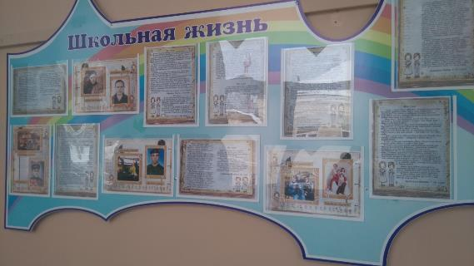
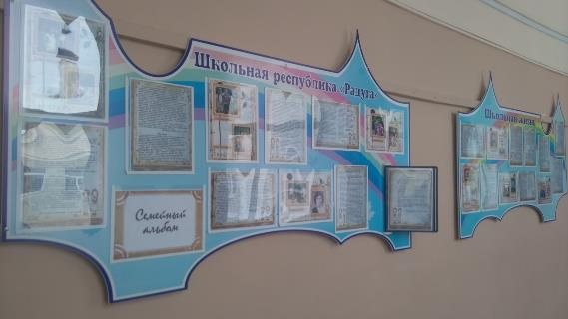

Незабываемыми для обучающихся 5-7 классов стали нетрадиционные уроки литературы (учителя О.А. Петрова и К.Л. Фирсова).
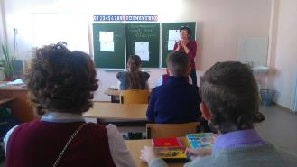
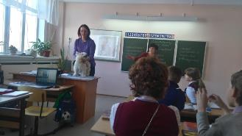

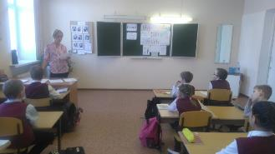
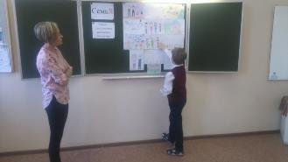

Занимательные внеурочные мероприятия традиционно были организованы в форме конкурсов и соревнований, как для малышей, так и для учеников старшего звена школы-интерната (учителя Т.Н. Кузовкова, К.Н. Королева, М.А. Бойко, библиотекарь Н.Н. Доронина)
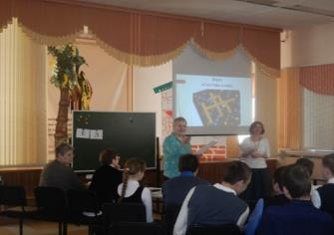
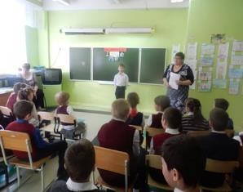

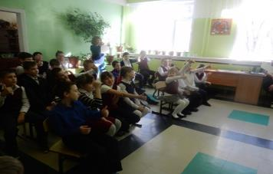

Впервые в 2017-2018 учебном году была проведена межпредметная школьная олимпиада «Все обо всем». В ней попробовали свои силы ученики 7-9 классов, обучающиеся на «4» и «5». В следующем учебном году решено провести подобную олимпиаду и среди учеников начальных классов.

